Drewniana mapa świata, jako oryginalny dodatek do wnętrza
Twoją pasją są podróże i lubisz podkreślać to również w innych dziedzinach życia? <strong>Drewniana mapa świata</strong> będzie oryginalnym i eleganckim dodatkiem do wnętrza właśnie dla Ciebie! Sprawdź dlaczego warto w nią zainwestować.

Drewniana mapa świata dla podróżników
Taka dekoracja ścienna będzie doskonałym wyborem dla każdego pasjonata podróży - i nie tylko!
Dlaczego warto inwestować w oryginalne dodatki?
Każde wnętrze, aby dobrze się prezentowało, musi być odpowiednio zaaranżowane. Stylu dodają dobrze dobrane meble, ale i dodatki! Warto więc zainwestować w akcesoria, które dopełnią i podkreślą wnętrze. Jednym z lepszych wyborów są dekoracje ścienne. Mogą to być oczywiście obrazy, reprodukcje, czy plakaty, ale także fototapety lub.. drewniane mapy.

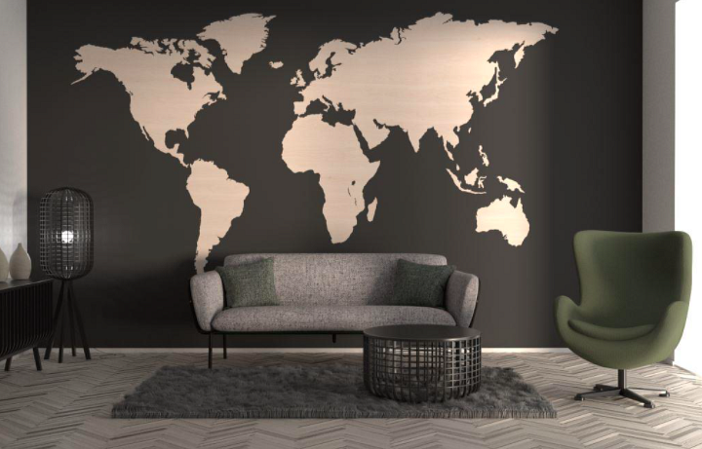
Wyjątkowa, drewniana mapa świata
Jeśli pasjonują Cię podróże lub interesujesz się geografią, drewniana mapa świata będzie doskonałym pomysłem! Jest to dekoracja w formie konturów kontynentów, wykonana ze sklejki brzozowej bądź bukowej, która nie tylko prezentuje się elegancko, ale i dodaje wnętrzu przytulności i ciekawego charakteru. Jej szerokość to aż 4,38 metra, a wysokość to 2,50 metra. Będzie więc zwracała uwagę gości i naprawdę świetnie dopełni aranżację wnętrza w stylu nowoczesnym, skandynawskim, vintage czy klasycznym.

